Nombre Nilson Alfredo molina
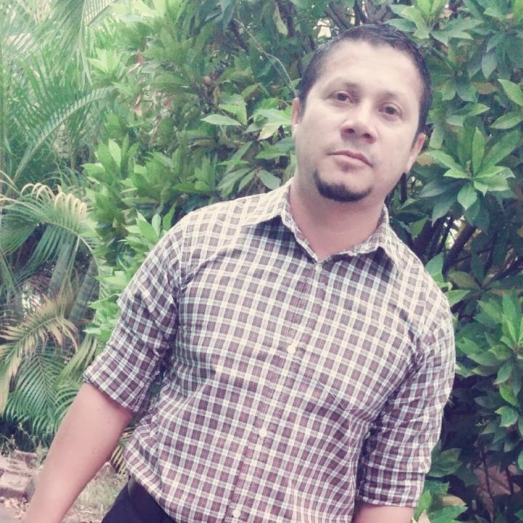
Edad 42
Dirección, residencial plaza bloque 38 casa 6
Tegucigalpa
Tel: 89096585
E-mail: nilsonnmolina@yahoo.es
ESTUDIOS

IDIOMAS

Español: Natal
Inglés: básico

Fecha inicio octubre 1998 hasta Diciembre 2005
Ciudad-Ocotal F, M

Fecha inicio enero1994 hasta octubre 1998
Ciudad-Ocotal F, M

Fecha inicio diciembre 2005 hasta diciembre 2012
Ciudad-Ocotal F, M

Año titulo
1998 bachiller en cc l, y técnico en computación
Ciudad instituto
Tegucigalpa San Juan Bosco
Lugar colonia la vega Comayagüela

Programas manejados: OFICE (Word, Excel Power Point)

culminando la carrera de mercadotecnia universidad tecnológica de honduras (UTH) 55 clases aprobadas actualmente proceso de presentación de monografía
EXPERIENCIA LABORAL

NOMBRE DE LA EMPRESA, Hospital Militar
Cargo ocupado Auxiliar de área de cómputo, Realizar reportes por impresión diarios, semanales y mensuales de las entradas y salidas de medicamentos de las diferentes droguerías en Tegucigalpa para apoyo a la farmacia hospitalaria

NOMBRE DE LA EMPRESA, Hospital Militar
Cargo ocupado auxiliar en el departamento de fisiatría (terapista físico) manejo de lesionados medulares. Px con discapacidades físicas (fracturas, esguince, dorsalgia, lumbalgia, cervicalgia) Manejo de tens (electro estímulos) ultrasonidos, parafinas, compresas frio y caliente, tracción cervical

NOMBRE DE LA EMPRESA, hospital militar
Cargo ocupado auxiliar de farmacia hospitalaria
Cotización de medicamentos a nivel droguerías y farmacias,
Ingreso al sistema de cómputo de cada medicamento comercial y genérico Reporte por impresión diarios Dispensación de medicamentos utilizando el sistema computarizado (Mónica) Atención al cliente en general Supervisión de productos en existencias, caducidad y abastecimiento de la misma (Manejo de bodega)
EFERENCAS LABORALES

REFERENCIAS LABORALES

EMPRESA Hospital Militar
Ciudad Tegucigalpa

EMPRESA Hospital Militar
Ciudad Tegucigalpa

EMPRESA Hospital Militar
Ciudad Tegucigalpa

PARENTESCO Amigo
Ciudad Tegucigalpa

PARENTESCO amigo
Ciudad Tegucigalpa

Nombre Aníbal Javier Fúnez Flores
Cargo Auxiliar de fisiatría
Teléfono 32301207

Nombre Celsa Marina Ponce
Cargo Auxiliar de Enfermería
Teléfono 31996046
E-mail celsa-ponce@hotmail.com

Nombre Denesy matute López
Cargo Auxiliar de Enfermería
Teléfono 97108529
REFERENCIAS PERSONALES

Nombre licenciada Thelma Yadira Vanegas
Ocupación Lic. en enfermería en el cenar
Teléfono 99392214
E-mail temaYadira@yahoo.com

Nombre Lic. Libni Abimelec ferrera
Ocupación supervisor de compras en la Pepsi
Teléfono 94697189
E-mail abimelec88@hotmail.com

FORMACIONES ADICIONALES Y HOBBIES

Cursos:
- para auxiliares de salud en farmacia (Sn. Ribeiros school)
- Servicio militar obligatorio
- Relaciones humanas, Ética profesional
- Calidad total, Reingeniería profesional
- Manejo de máquinas industriales (INFOP)
- Manejo multidisciplinario de lesionados medulares
- Enfermedades incapacitantes de la infancia
- Programa de rehabilitación y parálisis cerebral
- Capacitación para auxiliares de terapia física
- Recursos de salud en farmacia (auxiliares de farmacia) Relaciones humanas y comunicación eficaz, Medicina legal y ética médica.

Diplomas
- Cabo técnico a nivel fuerzas armadas, diploma labores abnegadas en el área de trabajo

Reconocimientos:
- Diploma de reconocimiento, servicios relevantes en la institución

Menciones honoríficas:
- mención honorifica por el consejo general
de Condecoraciones y distinciones militares

Deportes Hobbies: natación, caminata, ciclismo.

Certificados:

- tester
- supervisor de operaciones
- de google actívate
- de procesos productivos
- de ciudadano global
- de informes ejecutivos
- de responsabilidad digital

Deportes Hobbies: natación, caminata, ciclismo.

